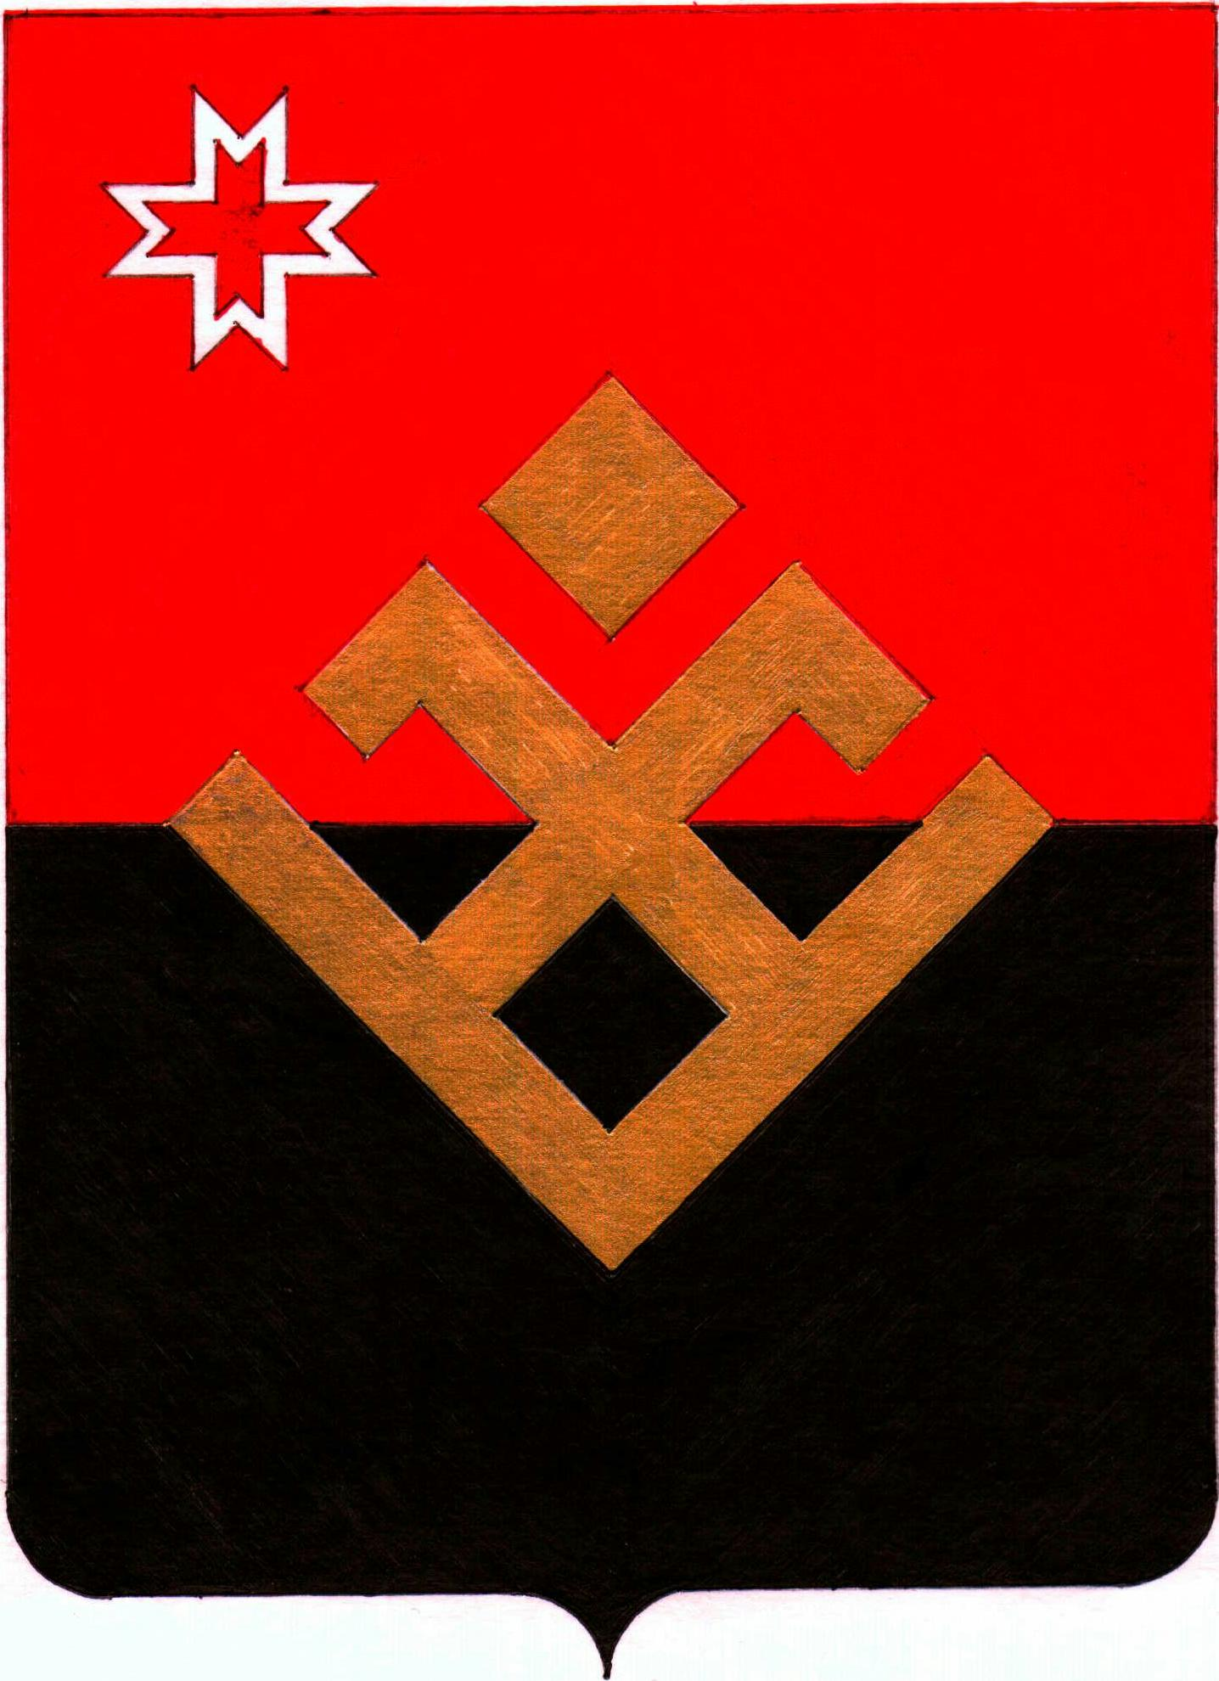
Совет депутатов муниципального образования
«Малопургинский район»
«Пичи Пурга ёрос» муниципал кылдытэтысь депутат Кенеш

РЕШЕНИЕ
от 30 декабря 2013 года с. Малая Пурга № 15-1-170

О внесении изменений в решение Совета депутатов муниципального образования «Малопургинский район» от 13 декабря 2012 года № 8-9-70 «О бюджете муниципального образования «Малопургинский район» на 2013 год и на плановый период 2014 и 2015 годов»

Руководствуясь Бюджетным Кодексом Российской Федерации, приказом Министерства финансов Российской Федерации от 21 декабря 2012 года № 171н «Об утверждении Указаний о порядке применения бюджетной классификации Российской Федерации на 2013 год и на плановый период 2014 и 2015 годов», Совет депутатов муниципального образования «Малопургинский район» РЕШАЕТ:
Внести в решение районного Совета депутатов от 13 декабря 2012 года № 8-9-70 «О бюджете муниципального образования «Малопургинский район» на 2013 год и на плановый период 2014 и 2015 годов» следующие изменения:
- Часть 1 статьи 1 изложить в следующей редакции:
«1) прогнозируемый общий объем поступления доходов на 2013 год по основным источникам согласно классификации доходов бюджетов Российской Федерации в сумме 1 241 503,7 тыс. рублей, в том числе объем межбюджетных трансфертов, получаемый из бюджетов бюджетной системы Российской Федерации, в сумме 1 164 874,8 тыс. рублей согласно приложению 1 к настоящему решению;
- общий объем расходов бюджета муниципального образования «Малопургинский район» в сумме 1 325 882,6 тыс. рублей;
- верхний предел муниципального долга муниципального образования «Малопургинский район» на 1 января 2014 года в сумме 7 591 тыс. рублей;
- предельный объем муниципального долга муниципального образования «Малопургинский район» на 2013 год в сумме 15 802 тыс. рублей;
- дефицит бюджета муниципального образования «Малопургинский район» в сумме 84 378,9 тыс. рублей.»
- В пункте 1 части 1 статьи 6 слова «в общей сумме 7 998,0 тыс. рублей» заменить словами «в общей сумме 7 778,2 тыс. рублей».
- Изложить приложение № 1 «Прогнозируемый общий объем поступления доходов на 2013 год по основным источникам согласно классификации доходов Российской Федерации» к решению Совета депутатов муниципального образования «Малопургинский район» от 13 декабря 2012 года № 8-9-70 согласно приложению 1 к настоящему решению.
- Изложить приложение № 3 «Источники внутреннего финансирования дефицита бюджета муниципального образования «Малопургинский район» на 2013 год» к решению Совета депутатов муниципального образования «Малопургинский район» от 13 декабря 2012 года № 8-9-70 согласно приложению 2 к настоящему решению.
- Изложить приложение № 8 «Ведомственная классификация расходов бюджета муниципального образования «Малопургинский район» на 2013 год» к решению Совета депутатов муниципального образования «Малопургинский район» от 13 декабря 2012 года № 8-9-70 согласно приложению 3 к настоящему решению.
- Изложить приложение № 10 «Предельные ассигнования из бюджета муниципального образования «Малопургинский район» на 2013 год по разделам и подразделам, целевым статьям и видам расходов функциональной классификации расходов бюджетов Российской Федерации» к решению Совета депутатов муниципального образования «Малопургинский район» к решению Совета депутатов муниципального образования «Малопургинский район» от 13 декабря 2012 года № 8-9-70 согласно приложению 4 к настоящему решению.
- Изложить приложение № 14 «Перечень муниципальных целевых программ, предусмотренных к финансированию из бюджета муниципального образования «Малопургинский район», и объемы бюджетных ассигнований на их реализацию на 2013 год» к решению Совета депутатов муниципального образования «Малопургинский район» от 13 декабря 2012 года № 8-9-70 согласно приложению 5 к настоящему решению.
- Изложить приложение № 22 «Распределение субвенции на осуществление полномочий по первичному воинскому учету на территориях, где отсутствуют военные комиссариаты, на 2013 год и на плановый период 2014 и 2015 годов» к решению Совета депутатов муниципального образования «Малопургинский район» от 13 декабря 2012 года № 8-9-70 согласно приложению 6 к настоящему решению.
- Опубликовать настоящее решение на официальном сайте муниципального образования «Малопургинский район».

Глава муниципального образования

«Малопургинский район» А. Н. Ерохин

